特色行程參考
1.茂林【石破添金】龍紋石工作室
茂林萬山有得天獨厚的資產─龍紋石，龍紋石乃臺灣特有礦產，因為地處太平洋火山帶上，板塊經過高熱高壓的推擠而產生，龍紋石的特點就是能與金、玉、石與共。金屬在經過琢磨後，可展現不同的金屬線條與石玉鑲嵌，含有金屬礦質的部分晶亮耀眼，如同龍的鱗身，兼具觀賞和珍藏價值。閃閃發亮，故稱龍紋。
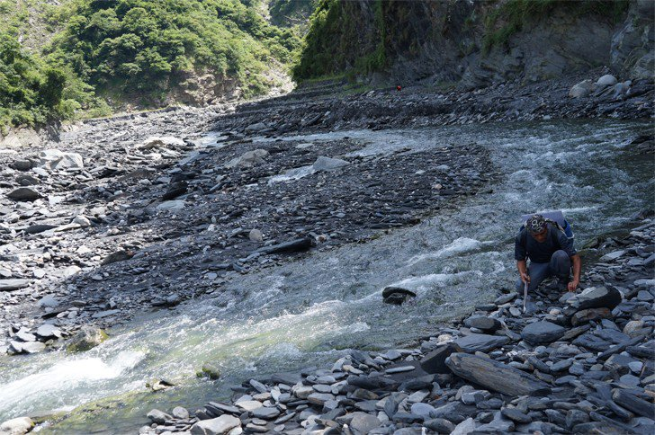
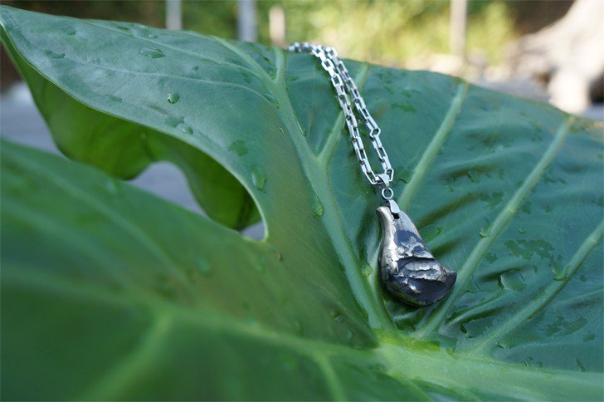

2. 茂林幫寶室餐聽 (原住民特色創意料理)
地址：茂林區多納里16號
電話：0928726997
3.寶來花賞溫泉公園
寶來地區為高雄著名之溫泉鄉， 2009年莫拉克風災導致溫泉源頭受創，在高雄市政府積極推動下，2017年1月於寶來國中後方台地成功開鑿溫泉井，並將取得之溫泉導入寶來花賞溫泉公園內。
溫泉井水溫達52°C，PH值約7.2，屬弱鹼性，為優質的碳酸氫鹽泉，其特色為無色透明、泉質溫和；並因能軟化皮膚表層，洗後肌膚觸感嫩滑，故有「美肌之湯」的別名。園區佔地5.4公頃，栽種1370株的花旗木、河津櫻、藍花楹、美人樹等開花喬木，全年都會有繽紛的花海，遊客可以在繁花盛開中體驗手、足湯的愜意風情。

